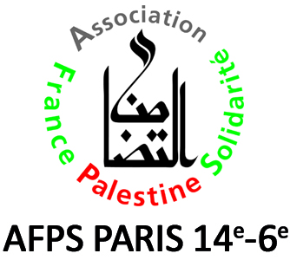 |  |  |  | 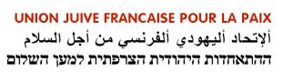
  

LA RÉSISTANCE NON VIOLENTE EN CISJORDANIE

Saïd Amireh, 20 ans, est membre du Comité de résistance populaire de Ni’lin en Cisjordanie et fils d’un militant déjà emprisonné pour son engagement dans la résistance non violente. Comme son père, Saïd participe à son tour aux actions non violente contre l’occupation israélienne. Enfant, il a vu le Mur de séparation se lever de terre et changer le sort de son village et de son peuple. À l’ombre du Mur, ni la sécurité, ni la paix ne sont à portée de main. Comment sortir de cette impasse ?

Dans le cadre d’une tournée européenne (Suède, Norvège, Allemagne, France, Italie), l’Union Juive Française pour la Paix et l’Association France Palestine Solidarité Paris 14 organisent une

Rencontre avec Saïd Amireh

Samedi 19 novembre 2011
à 19h30 au FIAP Jean Monnet
30 rue Cabanis, 75014 PARIS

(M° Saint-Jacques ou Glacière)

PAF : Contribution volontaire demandée

Conférence, photos, vidéos, débat

Supports audio-visuels à l’appui, Saïd se fera un plaisir de répondre à vos questions et d’ouvrir un dialogue avec la salle.

UJFP (Union juive française pour la paix), 01 42 02 59 76, contact@ujfp.org , www.ujfp.org
AFPS (Association France-Palestine Solidarité) Paris 14, 07 70 60 46 07, afps.paris14@gmail.com, http://

